**LAPORAN ARDUINO PROJECTS**



* Farah Syakirah/8
* Jazin Volney/10
* Karlita Iren Tantya/11

**SMK TELKOM PURWOKERTO**

**Jl.DI Panjaitan No.128**

1. **Deskripsi Projects**

Membuat Traffic Light dengan Arduino

1. **Alat dan Bahan Membuar Traffic Light dengan Arduino**

* Lampu LED (Merah, Kuning, Hijau)

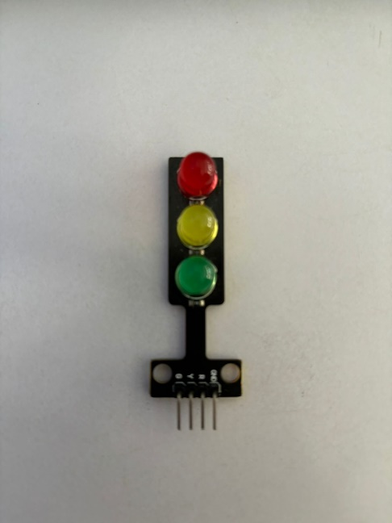

* Kabel USB

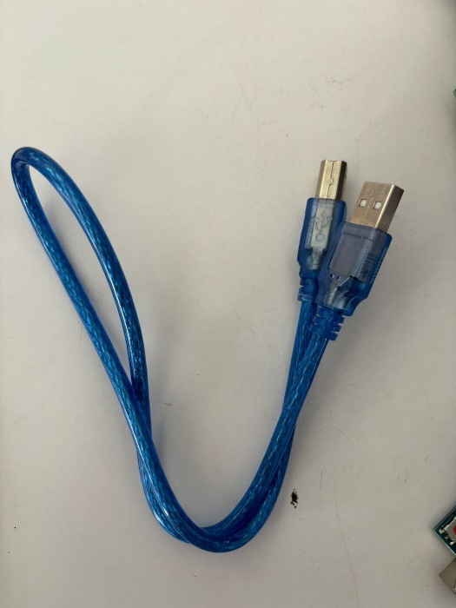

* Arduino

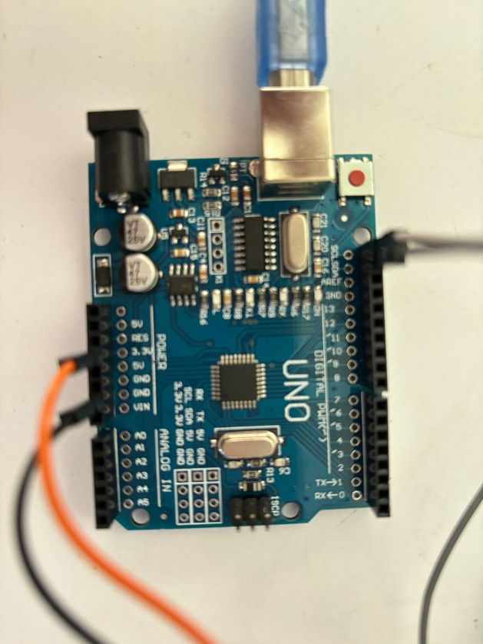

1. **Langkah-langkah**

* Siapkan Alat dan Bahan
* Sambungkan Lampu Traffic Light ke Arduino GND ke -11
* Jika sudah, sambungkan kabel usb ke Arduino
* Jika sudah disambungkan ke Arduino, lalu buka aplikasi Arduino IDE dan masukkan codingannya
* Lalu sambungkan kabel usb ke laptop

1. **Fungsi Membuat Traffic Light Menggunakan Arduino**

Untuk mengontrol lampu lalu lintas secara otomatis dengan menggunakan Arduino.

1. **Link Sumber Referensi**

<https://youtu.be/niy0Zex6kR0?si=fWZfgD_KPYJA8n8Q>